EXPEDIENTE INDICAÇÃO Nº
DATA
PROTOCOLO Nº

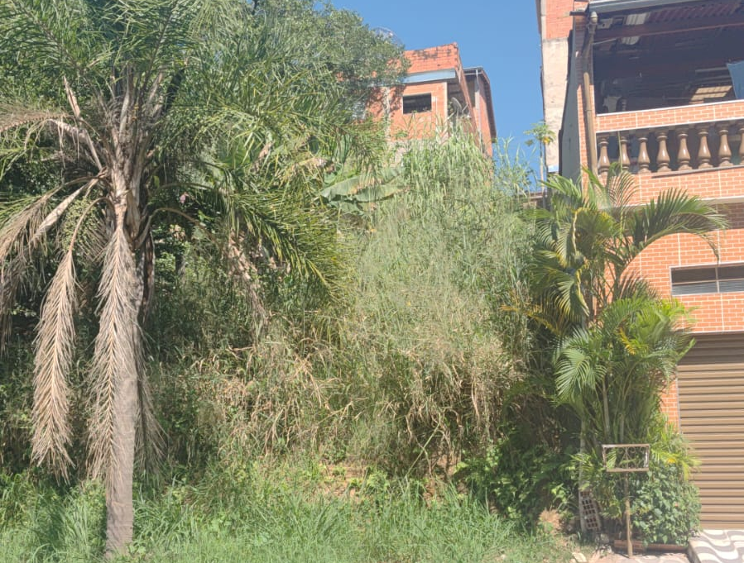
Roçagem de mato na viela localizada na Rua das Cegonhas, ao lado do nº 501, no bairro Cidade Nova II.
CONSIDERANDO que o acúmulo de mato em vielas favorece a proliferação de insetos e animais peçonhentos, colocando em risco a saúde da população;
CONSIDERANDO que a falta de manutenção compromete a circulação segura de pedestres e o uso adequado do espaço público;
CONSIDERANDO que a roçagem periódica contribui para a limpeza urbana, segurança e bem-estar dos moradores da região.

Assim sendo,

INDICO ao Excelentíssimo Senhor Prefeito Municipal, como permite o Regimento Interno, que determine providências quanto a Roçagem de mato na viela localizada na Rua das Cegonhas, ao lado do nº 501, no bairro Cidade Nova II.

Sala das Sessões, 1 de abril de 2026.

TIO FABIANO LIMA
VEREADOR

